ЛАБОРАТОРНА РОБОТА № 6
Обробка виключних ситуацій. Потоки вводу-виводу. Робота з файлами.
Мета: обробка виключних ситуація, створення власних класів винятків, робота з потоками вводу-виводу.
Хід роботи:
Завдання 1. Створити консольний Java проект java_lab_6 з пакетом com.education.ztu. Створіть в корені проекту папку directory_for_files. Всі файли з якими ви будете працювати при виконанні завдань повинні знаходитись в ній.
Завдання 2. Перевірка логіну та паролю: • Створити статичний метод checkCredentials, який приймає на вхід три параметри: login, password і confirmPassword. • Login повинен містити лише латинські літери, цифри та знак підкреслення. Довжина login має бути меншою за 20 символів. Якщо login не відповідає цим вимогам, необхідно викинути WrongLoginException. • Password повинен містити лише латинські літери, цифри та знак підкреслення. Довжина password має бути менше 20 символів. Також password і confirmPassword повинні бути рівними. Якщо password не відповідає цим вимогам, необхідно викинути WrongPasswordException. • WrongPasswordException і WrongLoginException - користувацькі класи виключення з двома конструкторами - один за замовчуванням, другий приймає повідомлення виключення і передає його в конструктор класу Exception. • Обробка винятків проводиться усередині методу. • Використовуємо multi-catch block. • Метод повертає true, якщо значення є вірними або false в іншому випадку.
Завдання 3. Запис звіту про покупки в текстовий файл та читання з нього: • Перевикористати код для формування звіту з покупок з лабораторної роботи 4. • Після покупки, записати звіт у файл, який містить інформацію про вміст кошика. • Використовуємо клас FileWriter або PrintWriter для запису звіту.

• Використовуємо FileReader для читання звіту та відображення в консолі. • Не використовувати try-with-resources.
Завдання 4. Копіювання файлу до іншого файлу: • Написати клас, який копіює вміст текстового файлу та картинки з одного файлу до іншого. • Використовуємо класи BufferedReader, FileReader, BufferedWriter, FileWriter, FileInputStream, FileOutputStream. • Використати try-with-resources.
Завдання 5. Робота з класом RandomAccessFile: • Дописати текст в декількох місцях в текстовому файлі. Можна використати текстовий файл зі списком товарів (наприклад, дописати декілька товарів) або будь-який інший файл з текстом.
Завдання 6. Робота з класом File: • Створити нову папку з ім'ям inner_directory. • Вивести абсолютний шлях створеної папки. • Вивести ім’я батьківської директорії. • Створити два текстових файли всередині папки inner_directory. • Один файл видалити. • Переіменувати папку inner_directory в renamed_inner_directory • Вивести список файлів та папок в папці directory_for_files, їх розмір та тип (файл, папка).
Завдання 7. Створення архіву: • Додати всі створені файли в папці directory_for_files до архіву. Використати клас ZipOutputStream. • Вивести список файлів з архіву. Використати клас ZipInputStream.
Лістинг програми:
Main.java:
package com.education.ztu;
import java.io.*;
import java.util.*;
import java.util.zip.*;
public class Main {
public static void main(String[] args) throws IOException {
String baseDir = "directory_for_files";
// ===== Завдання 2: Перевірка логіну та паролю =====
System.out.println("=== Check credentials ===");
boolean valid = checkCredentials("User_123", "Pass_123", "Pass_123");
System.out.println("Credentials valid: " + valid);
// ===== Завдання 3: Звіт про покупки =====
List<String> cart = Arrays.asList("Apple - 2 pcs", "Banana - 3 pcs", "Milk - 1 L");
String reportFile = baseDir + "/purchase_report.txt";
PurchaseReport.writeReport(reportFile, cart);
System.out.println("\nPurchase report written. Reading:");
PurchaseReport.readReport(reportFile);
// ===== Завдання 4: Копіювання файлів =====
String copyText = baseDir + "/report_copy.txt";
FileCopyUtil.copyTextFile(reportFile, copyText);
// ===== Завдання 5: RandomAccessFile =====
try (RandomAccessFile raf = new RandomAccessFile(reportFile, "rw")) {
raf.seek(raf.length());
raf.writeBytes("Eggs - 12 pcs\n");
} catch (IOException e) {
e.printStackTrace();
}
// ===== Завдання 6: Робота з File =====
File innerDir = new File(baseDir + "/inner_directory");
innerDir.mkdir();
System.out.println("\nAbsolute path: " + innerDir.getAbsolutePath());
System.out.println("Parent: " + innerDir.getParent());
File file1 = new File(innerDir, "file1.txt");
File file2 = new File(innerDir, "file2.txt");
file1.createNewFile();
file2.createNewFile();
file1.delete();
innerDir.renameTo(new File(baseDir + "/renamed_inner_directory"));
System.out.println("\nFiles in directory_for_files:");
File[] files = new File(baseDir).listFiles();
if (files != null) {
for (File f : files) {
System.out.println(f.getName() + " - " + f.length() + " bytes - " + (f.isDirectory() ? "folder" : "file"));
}
}
// ===== Завдання 7: Архівування =====
String zipFile = baseDir + "/archive.zip";
try (ZipOutputStream zos = new ZipOutputStream(new FileOutputStream(zipFile))) {
for (File f : new File(baseDir).listFiles()) {
if (f.isFile()) {
try (FileInputStream fis = new FileInputStream(f)) {
zos.putNextEntry(new ZipEntry(f.getName()));
byte[] buffer = new byte[1024];
int len;
while ((len = fis.read(buffer)) > 0) {
zos.write(buffer, 0, len);
}
zos.closeEntry();
}
}
}
}
System.out.println("\nFiles in ZIP archive:");
try (ZipInputStream zis = new ZipInputStream(new FileInputStream(zipFile))) {
ZipEntry entry;
while ((entry = zis.getNextEntry()) != null) {
System.out.println(entry.getName());
}
}
}
// ===== Метод перевірки логіну та паролю =====
public static boolean checkCredentials(String login, String password, String confirmPassword) {
try {
if (!login.matches("[A-Za-z0-9_]+") || login.length() >= 20)
throw new WrongLoginException("Login must contain only letters, digits, '_' and less than 20 chars.");
if (!password.matches("[A-Za-z0-9_]+") || password.length() >= 20 ||
!password.equals(confirmPassword))
throw new WrongPasswordException("Password invalid or does not match confirmPassword.");
return true;
} catch (WrongLoginException | WrongPasswordException e) {
System.out.println("Error: " + e.getMessage());
return false;
}
}
}
WrongLoginException.java:
package com.education.ztu;
public class WrongLoginException extends Exception {
public WrongLoginException() {
super();
}
public WrongLoginException(String message) {
super(message);
}
}
WrongPasswordException.java:
package com.education.ztu;
public class WrongPasswordException extends Exception {
public WrongPasswordException() {
super();
}
public WrongPasswordException(String message) {
super(message);
}
}
FileCopyUtil.java:
package com.education.ztu;
import java.io.*;
public class FileCopyUtil {
public static void copyTextFile(String source, String dest) {
try (BufferedReader reader = new BufferedReader(new FileReader(source));
BufferedWriter writer = new BufferedWriter(new FileWriter(dest))) {
String line;
while ((line = reader.readLine()) != null) {
writer.write(line);
writer.newLine();
}
} catch (IOException e) {
e.printStackTrace();
}
}
public static void copyBinaryFile(String source, String dest) {
try (FileInputStream fis = new FileInputStream(source);
FileOutputStream fos = new FileOutputStream(dest)) {
byte[] buffer = new byte[1024];
int bytesRead;
while ((bytesRead = fis.read(buffer)) != -1) {
fos.write(buffer, 0, bytesRead);
}
} catch (IOException e) {
e.printStackTrace();
}
}
}
PurchaseReport.java:
package com.education.ztu;
import java.io.*;
import java.util.List;
public class PurchaseReport {
public static void writeReport(String filename, List<String> items) {
try {
FileWriter writer = new FileWriter(filename);
for (String item : items) {
writer.write(item + "\n");
}
writer.close();
} catch (IOException e) {
e.printStackTrace();
}
}
public static void readReport(String filename) {
try {
FileReader reader = new FileReader(filename);
int c;
while ((c = reader.read()) != -1) {
System.out.print((char)c);
}
reader.close();
} catch (IOException e) {
e.printStackTrace();
}
}
}
Резульатат програми:
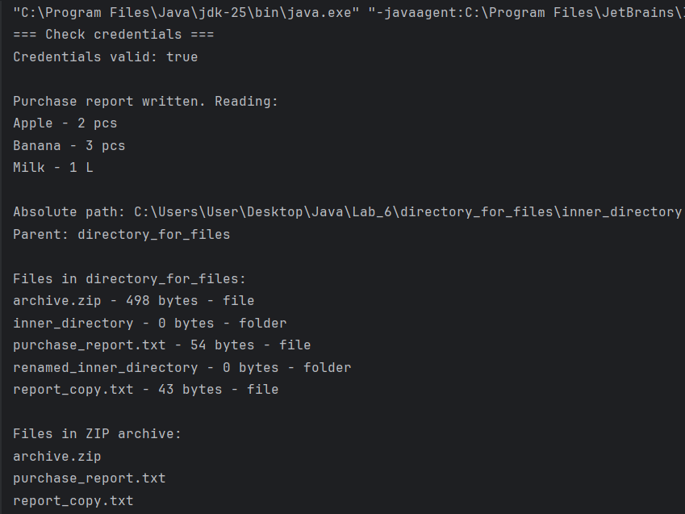
Рис 1. Результат програми
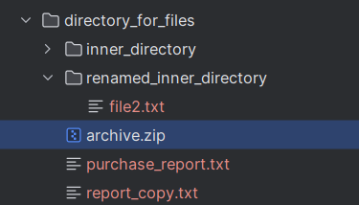
Рис 2. Створення файлів txt та zip файлу в папці directory_for_files
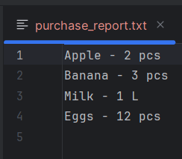
Рис 3. Інформація в purchase_report.txt
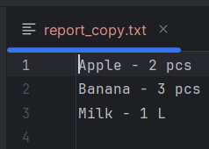
Рис 3. Інформація в report_copy.txt
Посилання на репозиторій: https://github.com/Sasha1845/Java
Висновок: Я навчився працювати з свторенням власних класів та роботою вводу та виводу

